CHỦ ĐỀ 4 : NGHỆ THUẬT CỔ ĐẠI THẾ GIỚI VÀ VIỆT NAM

Thời gian thực hiện: 6 tiết

I.MỤC TIÊU CHỦ ĐỀ
1. Về kiến thức
- Nhận biết được hình, màu, tỉ lệ, không gian và cách vẽ tranh với một điểm nhìn.
- Biết được nét, hình, lặp lại, chuyển động và kĩ thuật làm tranh in.
- Biết được nhịp điệu, lặp lại, cân bằng trong trang trí thảm và cách phát triển di sản văn hóa dân tộc.
2. Về năng lực
a. Năng lực chung:
+Tự học, giải quyết vấn đề, tư duy, tự quản lý, trao đổi nhóm.
b. Năng lực chuyên biệt:
+ Năng lực quan sát và nhận thức thẩm mĩ
+ Năng lực sáng tạo và ứng dụng thẩm mĩ
+ Năng lực đánh giá thẩm mĩ.
3. Về phẩm chất
- Yêu nước: Yêu ,tự hào và bảo vệ thiên nhiên ,di sản,con người
- Trách nhiệm: thể hiện tinh thần hợp tác trong làm việc nhóm, nhu cầu tự luyện tập chăm chỉ.
- Chăm chỉ: Có tinh thần tự học,nhiệt tình tham gia công việc được giao.
II. CÁC NỘI DUNG CHÍNH CỦA CHỦ ĐỀ
Bài | Tên bài | Nội dung | Số tiết
1 | Ai Cập Cổ đại trong mắt em | - Vẽ tranh ảnh theo gợi ý  - Sản phẩm của HS  - Thể loại: lịch sử mĩ thuật, hội họa  - Chủ đề: Văn hóa – xã hội | 2
2 | Họa tiết trống đồng | - Thực hành: in  - Sản phẩm của HS  - Thể loại: lịch sử mĩ thuật, đồ họa tranh in  - Chủ đề: Văn hóa – xã hội | 2
3 | Thảm trang trí với họa tiết trống đồng | - Vẽ trang trí theo nguyên lí cân bằng và đối xứng với họa tiết Đông Sơn.  - Sản phẩm của HS  - Thể loại: lịch sử mĩ thuật, hội họa  - Chủ đề: Văn hóa – xã hội | 2

Ngày soạn:  14/2/2024 | Lớp | 6A2,6A5 | 6A1,6A3 | 6A6,6A4
Ngày soạn:  14/2/2024 | Tiết | 2,3 | 4,5 | 3,4
Ngày soạn:  14/2/2024 | Ngày dạy | 22,29/2/2024 | 23/2 – 1/3/2024 | 24/2 – 2/3 /2024

Tuần 23,24 - Tiết 23,24 .
Bài 1 : AI CẬP CỔ ĐẠI TRONG MẮT EM
Thời gian thực hiện: (2 tiết)
I.MỤC TIÊU
1.Về kiến thức
+ Chỉ ra được nét đặc trưng của nghệ thuật Cổ đại
+ Phân tích được nét độc đáo, giá trị của nghệ thuật cổ đại thế giới và nhận biết được một số công trình, tác phẩm tiêu biểu của thời kỳ này.
+Chỉ ra hình ảnh,bố cục,màu sắc,không gian ,chất liệu của tranh.
+Vẽ được bức tranh có hình ảnh nghệ thuật Ai Cập Cổ đại.
2.Về năng lực
a. Năng lực chung:
+Tự học, giải quyết vấn đề, tư duy, tự quản lý, trao đổi nhóm.
b. Năng lực chuyên biệt:
+ Năng lực quan sát và nhận thức thẩm mĩ
+ Năng lực sáng tạo và ứng dụng thẩm mĩ
+ Năng lực đánh giá thẩm mĩ.
3. Về phẩm chất
- Yêu nước: Yêu ,tự hào và bảo vệ thiên nhiên ,di sản,con người
- Trách nhiệm: thể hiện tinh thần hợp tác trong làm việc nhóm, luyện tập chăm chỉ.
- Chăm chỉ: Có tinh thần tự học,nhiệt tình tham gia công việc được giao.
- Trung thực: Biết chia sẻ ý kiến,mạnh dạn góp ý xây dựng bài.
II. THIẾT BỊ DẠY HỌC VÀ HỌC LIỆU
1. Chuẩn bị của giáo viên
- Tranh ảnh về Ai Cập Cổ đại.
- Máy tính, máy chiếu, bảng, phấn
2. Chuẩn bị của học sinh
- SGK, giấy A4, màu vẽ, bút chì, tẩy…
- Tranh ảnh về Ai Cập Cổ đại .
III. TIẾN TRINH DẠY HỌC
*HOẠT ĐỘNG 1 : MỞ ĐẦU
a. Mục tiêu: Tạo tâm thế hứng thú cho học sinh và từng bước làm quen bài học.
b. Nội dung: GV trình bày vấn đề, HS trả lời câu hỏi.
c. Sản phẩm học tập: HS lắng nghe và tiếp thu kiến thức.
d. Tổ chức thực hiện:
HOẠT ĐỘNG CỦA GV - HS | GHI BẢNG
Bước 1: Chuyển giao nhiệm vụ
- GV cho học sinh xem tranh ,vi deo về Ai Cập Cổ đại.
Nêu câu hỏi
H : Hình ảnh và video em vừa được xem nói về ai ? ở đâu ?
Bước 2: Thực hiện nhiệm vụ
- HS thực hiện yêu cầu thảo luận cặp đôi để trả lời câu hỏi.
- Thời gian: 1 phút.
- GV đến các nhóm theo dõi, hỗ trợ HS nếu cần thiết.
Bước 3: Báo cáo .thảo luận
- GV gọi 2 bạn đại diện của 2 nhóm trả lời.
- GV gọi HS khác nhận xét, bổ sung.
+ Các bức tranh vẽ về các hình ảnh ở Ai Cập cổ đại
+ Video nói về đất nước Ai Cập cổ đại
Bước 4: Kết luận,nhận định.
Đây là bức tranh nói về người Ai Cập Cổ đại
Ai Cập cổ đại là một nền văn minh cổ đại nằm ở Đông Bắc châu Phi, tập trung dọc theo hạ lưu của sông Nile thuộc khu vực ngày nay là đất nước Ai Cập. Đây là một trong 4 nền văn minh phát sinh một cách độc lập và lâu đời nhất trên thế giới này. Để nắm bắt rõ ràng và cụ thể hơn các bức tranh nghệ thuật Cổ đại, chúng ta cùng tìm hiểu bài 1 : Ai Cập Cổ địa trong mắt em.
*HOẠT ĐỘNG 2 : HÌNH THÀNH KIẾN THỨC MỚI
1:Khám phá nghệ thuật Cổ đại trong tranh vẽ
a. Mục tiêu: Hướng dẫn HS quan sát tranh vẽ để nhận ra hình ảnh, bố cục, màu sắc, không gian, chất liệu tạo hình và công trình kiến trúc, điêu khắc của Ai Cập cổ đại được thể hiện trong tranh .
b. Nội dung: HS quan sát, thảo luận và tìm hiểu các công trình kiến trúc, điêu khắc của Ai Cập Cổ đại được thể hiện trong tranh vẽ.
c. Sản phẩm học tập: Câu trả lời và hành động của HS
d. Tổ chức thực hiện:
HOẠT ĐỘNG CỦA GV - HS | GHI BẢNG
H Bước 1: Chuyển giao nhiệm vụ  - GV cho học sinh xem tranh về Ai Cập Cổ đại trang 47/SGK.  Nêu câu hỏi  H :Kể tên các công trình kiến trúc, điêu khắc của Ai Cập Cổ đại được thể hiện trong tranh.  H : Hình ảnh, bố cục, màu sắc, không gian được diễn tả trong tranh như thế nào?  H : Các bức tranh được thể hiện bằng chất liệu gì?  H : Bức tranh nào gây ấn tượng nhất với em? Vì sao?  Bước 2: Thực hiện nhiệm vụ  - HS thực hiện yêu cầu thảo luận cặp đôi để trả lời câu hỏi.  - Thời gian: 3 phút.  - GV đến các nhóm theo dõi, hỗ trợ HS nếu cần thiết.  Bước 3: Báo cáo .thảo luận  - GV gọi 2 bạn đại diện của 2 nhóm trả lời.  - GV gọi HS khác nhận xét, bổ sung.  + Công trình kiến trúc được thể hiện: kim tự tháp  + Hình ảnh, màu sắc, không gian:  -Màu sắc trong bức tranh tương đói đa dạng nhưng hài hòa. Nổi bật màu vàng nâu là màu chính của kim tự tháp  -Không gian ngoài trời, có nhiều hoạt động, tạo sự linh hoạt, sống động cho bức tranh  - Chất liệu tạo hình:  - Tranh dán giấy  - Tranh vẽ  4.Kết luận,nhận định  GV nhận xét đánh giá bổ sung | 1.Khám phá nghệ thuật Cổ đại trong tranh vẽ .
2 : Cách tạo bức tranh theo ảnh
a. Mục tiêu: Tạo cơ hội cho HS quan sát hình ảnh, hình minh hoạ để nhận biết và nêu được cách tạo bức tranh theo ảnh gợi ý
b. Nội dung: HS quan sát hình ở trang 48 SGK Mỹ thuật 6, thảo luận để nhận biết cách tạo bức tranh theo ảnh gợi ý
c. Sản phẩm học tập: Hs tiếp thu kiến thức nêu được cách tạo bức tranh theo ảnh
d. Tổ chức thực hiện:
HOẠT ĐỘNG CỦA GV - HS | GHI BẢNG
Bước 1: chuyển giao nhiệm vụ  - GV yêu cầu HS quan sát hình ở trang 48 SGK Mỹ thuật 6, thảo luận để nhận biết cách tạo bức tranh theo ảnh gợi ý  -GV nêu câu hỏi gợi ý để HS suy nghĩ, thảo luận  H: Quan sát hình minh hoạ và trình bày các bước tạo bức tranh theo ảnh  H: Để diễn tả được không gian, thời gian trong bức tranh, cần sử dụng màu sắc như thế nào?  Bước 2: thực hiện nhiệm vụ học tập.  - HS quan sát ảnh cách tạo bức tranh,thảo luận nhóm bàn 2p  - GV theo dõi, hỗ trợ nhóm nếu cần thiết.  Bước 3: Báo cáo ,thảo luận  - GV mời đại diện 1 nhóm trình bày  - GV gọi nhóm khác nhận xét, đánh giá câu trả lời của bạn.  1.Quan sát và lựa chọn hình ảnh cần thể hiện  2. Phác mảng hình sơ lược các cảnh vật đó  3. Thêm chi tiết,hình ảnh tạo không gian và điểm nhấn  4. Sử dụng màu sắc diễn tả không gian và thời gian cho bức tranh  Bước 4: Kết luận ,nhận định  - GV đánh giá, nhận xét, chuẩn kiến thức.  Lựa chọn ảnh công trình kiến trúc Ai Cập Cổ đại em ấn tượng.  Chọn chất liệu phù hợp để thể hiện bức tranh.  Thực hiện theo ý thích và cảm nhận riêng. | 2. Cách tạo bức tranh theo ảnh  1.Quan sát và lựa chọn hình ảnh cần thể hiện  2. Phác mảng hình sơ lược các cảnh vật đó  3. Thêm chi tiết,hình ảnh tạo không gian và điểm nhấn  4. Sử dụng màu sắc diễn tả không gian và thời gian cho bức tranh
* HOẠT ĐỘNG 3: LUYỆN TẬP
3 : Tạo bức tranh về nghệ thuật Ai Cập Cổ đại
a. Mục tiêu: Gợi ý HS lựa chọn ảnh Công trình kiến trúc, điêu khắc cổ đại có ấn tượng và thực hành tạo bức tranh theo ý thích với chất liệu phù hợp.
b. Nội dung: HS lựa chọn ảnh Công trình kiến trúc, điêu khắc cổ đại có ấn tượng và thực hành tạo bức tranh theo ý thích với chất liệu phù hợp .
HS tự học có hướng dẫn các yêu cầu sau:
- Biết cách sử dụng một số chất liệu trong thực hành, sáng tạo.
c. Sản phẩm học tập: bức tranh về nghệ thuật Ai Cập Cổ đại
d. Tổ chức thực hiện:
HOẠT ĐỘNG CỦA GV - HS | GHI BẢNG
Bước 1: chuyển giao nhiệm vụ học tập  - GV :  H: Em ấn tượng với công trình kiến trúc, điêu khắc nào của Ai Cập cổ đại?  H: Em sẽ sử dụng chất liệu gì để thể hiện công trình kiến trúc, điêu khắc đó?  Bước 2: thực hiện nhiệm vụ học tập  + HS trả lời câu hỏi cá nhân và luyện tập  GV theo dõi, hỗ trợ HS nếu cần thiết.  riêng cho bài vẽ của mình. | 3. Tạo bức tranh về nghệ thuật Ai Cập Cổ đại  Lựa chọn ảnh công trình kiến trúc Ai Cập Cổ đại em ấn tượng.  .
* Hướng dẫn về nhà:
-Tranh ảnh về Ai Cập cổ đại
-Chuẩn bị giấy vẽ, bút chì,màu vẽ....
Tiết 2:
* HOẠT ĐỘNG 3: LUYỆN TẬP(Tiếp)
3 : Tạo bức tranh về nghệ thuật Ai Cập Cổ đại
HOẠT ĐỘNG CỦA GV - HS | GHI BẢNG
Bước 2: thực hiện nhiệm vụ học tập  + HS trả lời câu hỏi cá nhân và luyện tập  GV theo dõi, hỗ trợ HS nếu cần thiết.  Bước 3: Báo cáo, thảo luận  + GV gọi đại diện HS trả lời  Hs trả lời về công trình Ai cập mình thích và chất liệu sẽ sử dụng để làm bài  + GV gọi HS nhóm khác nhận xét, đánh giá.  Bước 4: Kết luận, nhận định  + GV đánh giá, nhận xét.  + Lựa chọn hình ảnh công trình kiến trúc, điêu khắc cổ đại có ấn tượng.  + Chọn chất liệu phù hợp để thể hiện bức tranh.(màu sáp,xé dán giấy màu..  + Thực hiện tạo bức tranh theo ý thích và cảm nhận riêng  - GV khuyến khích HS:  + Làm bài theo nhóm  + Tham khảo tranh ảnh để có ý tưởng riêng cho bài vẽ của mình. | 3. Tạo bức tranh về nghệ thuật Ai Cập Cổ đại  Lựa chọn ảnh công trình kiến trúc Ai Cập Cổ đại em ấn tượng.  .
4 : Trưng bày sản phẩm và chia sẻ
a. Mục tiêu: Tổ chức cho HS trưng bày sản phẩm, chia sẻ cảm nhận về nội dung chủ đề, cách sắp xếp nét, hình, màu được thể hiện trong bức tranh.
b. Nội dung: GV hướng dẫn HS trưng bày sản phẩm theo nhóm hoặc trưng bày chung cả lớp.
c. Sản phẩm học tập: Tranh vẽ của học sinh
d. Tổ chức thực hiện:
HOẠT ĐỘNG CỦA GV - HS | GHI BẢNG
Bước 1: chuyển giao nhiệm vụ học tập  - GV hướng dẫn HS trưng bày sản phẩm ở những vị trí thích hợp trong lớp học như trên bảng tường lớp học để thuận tiện quan sát.  - GV nêu câu hỏi cho HS thảo luận và nhận biết cách sắp xếp nét, hình, màu, nhịp điệu, sự cân bằng, tương phản trong bức tranh. Cách điều chỉnh để bức tranh đẹp và hoàn thiện hơn  H: Em thích bức tranh nào? Vì sao?  H: Cảnh vật, không gian được sắp xếp như thế nào trong tranh?  H:Hình ảnh nào là chính, hình ảnh nào là phụ trong bức tranh ?  H: Kết hợp nét, hình, màu như thế nào để tạo nên không gian, nhịp điệu trong tranh?  Bước 2: thực hiện nhiệm vụ học tập  - HS trưng bày sản phẩm theo nhóm hoặc trưng bày chung cả lớp.  + HS đọc sgk và thực hiện yêu cầu. GV theo dõi, hỗ trợ HS nếu cần thiết.  Bước 3: Báo cáo ,thảo luận  + GV gọi đại diện HS trình bày tác phẩm hoàn thiện của bản thân  Hs nhận xét Theo cảm nhận của mình về bức tranh của bạn góp ý chia sẻ cho sp của bạn  + GV gọi HS khác nhận xét, đánh giá,chia sẻ  Bước 4: Kết luận,nhận định  + GV đánh giá, nhận xét | 4 . Trưng bày sản phẩm và chia sẻ
* HOẠT ĐỘNG 4: VẬN DỤNG
5 : Tìm hiểu nghệ thuật kiến trúc cổ đại thế giới
a. Mục tiêu: Khuyến khích HS quan sát và tìm hiểu để nhận biết một số công trình kiến trúc tiêu biểu thời cổ đại.
b. Nội dung: HS quan sát và tìm hiểu để nhận biết một số công trình kiến trúc tiêu biểu thời cổ đại
c.Sản phẩm học tập: Tìm hiểu nghệ thuật kiến trúc Cổ đại thế giới
d. Tổ chức thực hiện:
HOẠT ĐỘNG CỦA GV - HS | GHI BẢNG
Bước 1: chuyển giao nhiệm vụ  - GV yêu cầu HS quan sát, tìm hiểu về một số công trình kiến trúc tiêu biểu thời cổ đại như:  1, Đấu trường Colosseum, Italia,  2, Đền Parthenon, Hi Lạp.  3. Vạn lý trường thành, Trung Quốc.  - GV Nêu câu hỏi gợi ý để HS thảo luận và trả lời.  H: Tên các công trình kiến trúc?  H: Đặc điểm kiến trúc của mỗi công trình?  Bước 2: thực hiện nhiệm vụ học tập  + HS quan sát ảnh thảo luận cặp đôi GV theo dõi, hỗ trợ HS nếu cần thiết.  Bước 3: Báo cáo, thảo luận  + GV gọi đại diện nhóm HS trình câu trả lời  + GV gọi HS nhóm khác nhận xét, đánh giá.  -Đấu trường Cô-li-dê, Italia: công trình này là một cấu trúc đứng tự do, được xây trên một mặt đất bằng phẳng chứ không phải dựa vào đồi hay chỗ lõm tự nhiên. Các mái vòm bên trên tầng trệt tạo ra 80 lối vào chỗ đông người, mỗi lối vào có đánh số giúp khách tìm thấy chỗ ngồi của họ.  -Đền Pac-tê-nông, Hi Lạp: đền thờ kiểu thức cột Doric hoàn hảo nhất đã từng được xây dựng. Các đường gờ hơi cong lên phía trên một chút theo chiều cao của cột để làm bù trừ các hiệu ứng quang học khi nhìn lên phía trên đền. Hiệu ứng của những đường cong tinh tế này làm đền thờ có vẻ cân đối hơn là cách nhìn thật về nó.  -Vạn lí trường thành, Trung Quốc: là tên gọi chung cho nhiều thành lũy kéo dài hàng ngàn cây số từ Đông sang Tây. Được hợp thành bởi 4 bộ phận chủ yếu: tường thành, chòi canh, bờ thành và các cửa lên xuống, uốn lượn quanh các sườn núi và sông suối.  Bước 4: Kết luận, nhận định  + GV đánh giá, nhận xét, kết luận  Vào thời kì cổ đại ,với sự pt của các trung tâm văn hóa,văn minh lớn như Ai Cập, Lưỡng Hà,Trung Quốc ,Hi Lạp, La Mã….nghệ thuật thế giói đã dạt được những thành tựu rực rỡ……. | 5 . Tìm hiểu nghệ thuật kiến trúc Cổ đại thế giới
*Hướng dẫn về nhà
- Nghiên cứu trước bài Họa tiết trống đồng
- Sưu tầm hình ảnh về họa tiết trên trống đồng
- chuẩn bị :bút chì , giấy vẽ,màu….

Ngày soạn:  14/2/2024 | Lớp | 6A2,6A5 | 6A1,6A3 | 6A6,6A4
Ngày soạn:  14/2/2024 | Tiết | 2,3 | 4,5 | 3,4
Ngày soạn:  14/2/2024 | Ngày dạy

Tuần 25,26 - Tiết 25,26 .
Bài 2 : HOẠ TIẾT TRỐNG ĐỒNG
Thời gian thực hiện: 2 tiết
Bài kiểm tra giữa kì II

I. MỤC TIÊU
1. Kiến thức
Sau bài học , HS :
- Chỉ ra được cách tạo hình bằng kĩ thuật in.
- Mô phỏng được hoạ tiết trống đồng bằng kỹ thuật in.
- Phân tích được vẻ đẹp của hoạ tiết trống đồng qua hình in. Có ý thức trân trọng, giữ gìn, phát triển đi săn nghệ thuật dân tộc.
2. Năng lực
a. Năng lực chung:
- Tự học, giải quyết vấn đề, tư duy, tự quản lý, trao đổi nhóm.
b.Năng lực chuyên biệt :
- Năng lực tạo hình bằng kĩ thuật in.
- Năng lực sáng tạo và ứng dụng thẩm mĩ
- Năng lực nhận xét, đánh giá sản phẩm mĩ thuật của cá nhân, nhóm.
3. Phẩm chất
- Có hiểu biết và yêu thích các thể loại của mĩ thuật.
- Thể hiện tinh thần hợp tác trong làm việc nhóm, nhu cầu tự luyện tập chăm chỉ.
- Biết chia sẻ ý kiến, mạnh dạn góp ý xây dựng bài.
II. THIẾT BỊ DẠY HỌC VÀ HỌC LIỆU
1. Chuẩn bị của giáo viên
- Hình ảnh trống đồng và hoạ tiết trên trống đồng.
- Máy tính, máy chiếu, bảng, phấn, giấy A3, A4
- Khay xốp, màu dạ (hoặc màu nước), giấy mềm …
2. Chuẩn bị của học sinh
- SGK, giấy A4, màu vẽ, bút vẽ, kéo, thước kẻ.
- Tranh ảnh, tư liệu sưu tầm liên quan đến bài học.
- Khay xốp, màu dạ (hoặc màu nước), giấy mềm, ..
III. TIẾN TRÌNH DẠY HỌC
* HOẠT ĐỘNG 1 : MỞ ĐẦU
a. Mục tiêu: Tạo tâm thế hứng thú cho học sinh và từng bước làm quen với nội dung bài học
b. Nội dung: GV trình bày vấn đề của bài học, HS trả lời câu hỏi.
c. Sản phẩm học tập: HS lắng nghe và tiếp thu kiến thức
d. Tổ chức thực hiện:
HOẠT ĐỘNG CỦA GV - HS | GHI BẢNG
Bước 1: Chuyển giao nhiệm vụ
- GV trình bày : Giáo viên chiếu hình ảnh trống đồng và đặt ra câu hỏi cho học sinh :
+ Theo em bức tranh nói về vật gì ?
Bước 2: Thực hiện nhiệm vụ
- HS thực hiện yêu cầu trả lời câu hỏi trong thời gian (1 phút)
- GV theo dõi, hỗ trợ HS nếu cần thiết.
Bước 3: Báo cáo thảo luận
- GV gọi Hs trả lời :
H:Đây là bức tranh nói trống đồng Đông Sơn
- GV gọi HS khác nhận xét, bổ sung.
Bước 4: Kết luận nhận định
- GV đánh giá, nhận xét bổ sung :
GV đặt vấn đề : Trống đồng Đông Sơn là tên một loại trống đồng tiêu biểu cho Văn hóa Đông Sơn (700 TCN - 100) của người Việt cổ. Những chiếc trống này với quy mô đồ sộ, hình dáng cân đối, hài hoà đã thể hiện một trình độ rất cao về kỹ năng và nghệ thuật, đặc biệt là những hoa văn phong phú được khắc họa, miêu tả chân thật đời sống sinh hoạt của con người thời kỳ dựng nước mà người ta vẫn cho là chìm trong đám mây mù của truyền thuyết Việt Nam.. Và để hiểu rõ hơn chúng ta cùng đến bài hôm nay

* HOẠT ĐỘNG 2: HÌNH THÀNH KIẾN THỨC
1: Khám phá hình hoạ tiết trên trống đồng .
a. Mục tiêu: Tạo cơ hội để HS quan sát, nhận biết vẻ đẹp của hoạ tiết trên trống đồng .
b. Nội dung: HS quan sát các hoạ tiết trên trống đồng (do GV chuẩn bị hoặc trong SGK Mỹ thuật 6 trang 51) và trả lời các câu hỏi
c. Sản phẩm học tập: Câu trả lời và hành động của HS.
d. Tổ chức thực hiện:
HOẠT ĐỘNG CỦA GV - HS | GHI BẢNG
Bước 1: Chuyển giao nhiệm vụ  - GV hướng dẫn HS quan sát các hoạ tiết trên trống đồng (do GV chuẩn bị hoặc trong SGK Mỹ thuật 6 trang 51) và trả lời các câu hỏi  H: Mặt trống đồng có những hoạ tiết gì?  H: Đường nét của các hoạ tiết có đặc điểm như thế nào ?  H: Các hoạ tiết được sắp xếp như thế nào?  H: Em ấn tượng với hoạ tiết nào? Vì sao?  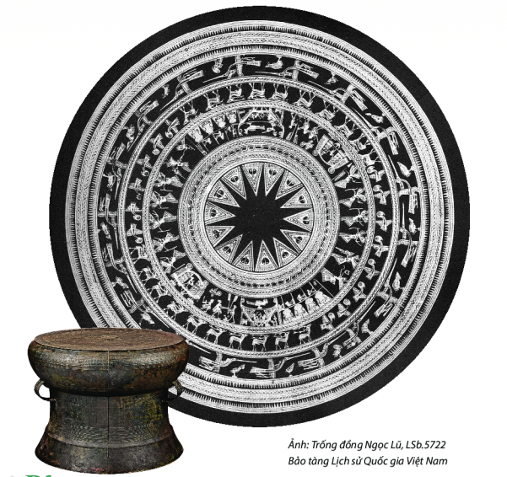  - GV khuyến khích HS thảo luận, chia sẻ cảm nhận về nét, hình và cách tạo hình, sắp xếp các hoạ tiết trên trống đồng  Bước 2: Thực hiện nhiệm vụ  - HS tiếp nhận nhiệm vụ, tìm cách trả lời câu hỏi.  - GV quan sát, hỗ trợ HS khi cần  Bước 3: Báo cáo thảo luận  - GV gọi 2 - 3 HS đại diện lớp đứng dậy chia sẻ.  - GV gọi HS khác nhận xét, đánh giá.  * Mặt trống đồng có họa tiết: Hình ảnh ngôi sao, con chim trên trống đồng là đại diện cho hình ảnh tối cao trong thiên nhiên đó là mặt trời. Người xưa quan niệm mặt trời cùng cấp năng lượng và ánh sáng cho họ nên họ tôn sùng và biết ơn. Hình ảnh các loài chim thể hiện cho sự sùng bái thiên nhiên. Với quan niệm chim chính là tổ tiên của loài người, hình ảnh quả trứng trong truyền thuyết Lạc Long Quân - Âu Cơ hoặc họa tiết chim thể hiện sự biết ơn tổ tiên.  * Hình ảnh các nhạc cụ trên trống đồng  * Hình ảnh nhà sàn dân tộc. Hình ảnh các ngôi nhà sàn cũng thường xuất hiện trong mặt trống đồng Đông Sơn được nhiều nhà khảo cổ học tìm thấy. Thể hiện cho việc khắc họa kiến trúc nhà ở thời trước. 2 loại hình kiến trúc là nhà sàn mái cong và nhà sàn mái  * Hình người đội mũ cánh chim, mắt chim ở đầu mũi thuyệ, đầu mũi tên, trên mái chèo, bánh lái thuyền  * Cách sắp xếp các hoạ tiết trên mặt trống đồng rất tinh xảo, thể hiện sự sắp xếp và vẽ rất thông minh, tài tình của người Việt xưa.  Bước 4: Kết luận nhận định  - GV đánh giá, nhận xét, chuẩn kiến thức. | 1. Khám phá hình hoạ tiết trên trống đồng
2 : Cách mô phỏng hoạ tiết bằng kỹ thuật in
a. Mục tiêu: Tạo cơ hội cho HS quan sát và thảo luận để các em nhận biết được cách tạo hình bằng kĩ thuật in
b. Nội dung: HS quan sát hình ở trang 52 SGK Mỹ thuật 6, thảo luận để nhận biết cách tạo hình bằng kĩ thuật in
c. Sản phẩm học tập: Cách mô phỏng hoạ tiết bằng kỹ thuật in
d. Tổ chức thực hiện:
HOẠT ĐỘNG CỦA GV - HS | GHI BẢNG
Bước 1: Chuyển giao nhiệm vụ  - GV yêu cầu HS quan sát hình ở trang 52 SGK Mỹ thuật 6, thảo luận để nhận biết cách tạo hình bằng kĩ thuật in  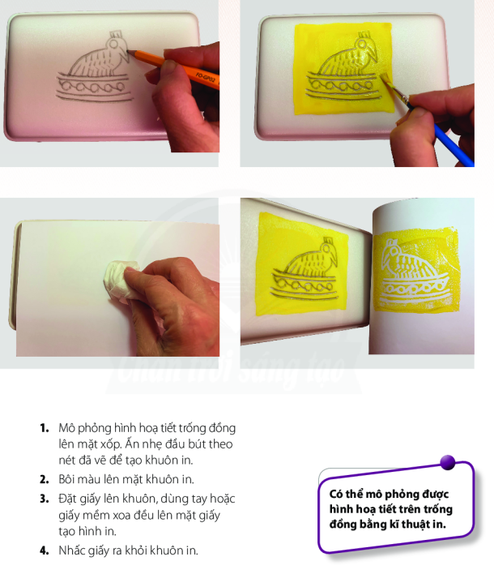  - GV nêu câu hỏi gợi ý để HS suy nghĩ, thảo luận.  H: Có thể tạo khuôn in trên bề mặt của vật liệu nào?  H: Có thể sử dụng loại màu gì để in?  H: Cách mô phỏng hoạ tiết bằng kỹ thuật in được thực hiện như thế nào?  – GV gợi ý để HS nhắc lại và cùng ghi nhớ các bước thực hành in.  Bước 2: Thực hiện nhiệm vụ  - HS đọc sgk và thực hiện yêu cầu theo nhóm .  - GV theo dõi, hỗ trợ nhóm nếu cần thiết.  Bước 3: Báo cáo thảo luận  - GV đại diện trình bày câu trả lời của mình  - GV gọi nhóm khác nhận xét, đánh giá câu trả lời của bạn.  Bước 4: Kết luận , nhận định  GV đánh giá, nhận xét, chuẩn kiến thức, chuyển sang nội dung mới. | 2.Cách mô phỏng hoạ tiết bằng kỹ thuật in  Cách tạo hình bằng kĩ thuật in:  + Mô phỏng hình hoạ tiết trống đồng lên mặt xốp. Ấn nhẹ đầu bút theo nét đã vẽ để tạo khuôn in  + Bôi màu lên mặt khuôn in  + Đặt giấy lên khuôn, dùng tay hoặc giấy mềm xoa đều lên mặt giấy tạo hình in.  + Nhấc giấy ra khỏi khuôn in.
* HOẠT ĐỘNG 3 : LUYỆN TẬP
3 : Mô phỏng hoạ tiết trên trống đồng bằng kĩ thuật in
a. Mục tiêu: Khuyến khích và hỗ trợ HS chọn hoạ tiết trên trống đồng để mô phỏng và thực hiện theo ý thích.
b. Nội dung: HS chọn hoạ tiết trên trống đồng để mô phỏng và thực hiện theo ý thích.
HS tự học có hướng dẫn các yêu cầu sau:
-Biết cách sử dụng một số chất liệu trong thực hành sáng tạo
c. Sản phẩm học tập: Mô phỏng hoạ tiết trên trống đồng bằng kĩ thuật in
d. Tổ chức thực hiện:

HOẠT ĐỘNG CỦA GV - HS | GHI BẢNG
Bước 1: Chuyển giao nhiệm vụ  GV yêu cầu HS:  + Lựa chọn hoạ tiết yêu thích để mô phỏng  + Chọn chất liệu màu để in (màu nước, màu acrylic....).  + Thực hiện in theo ý thích  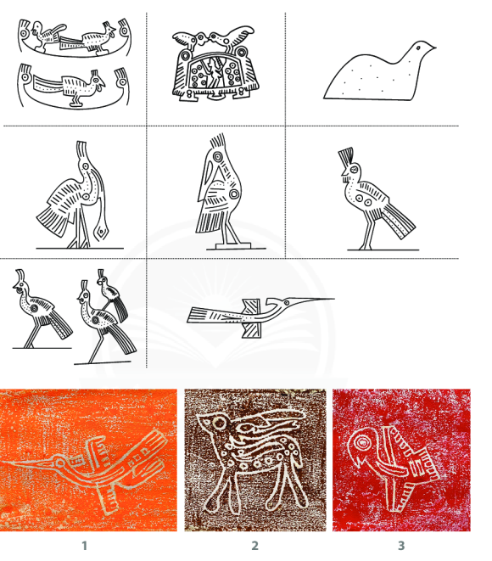  H: Em sẽ chọn hoạ tiết nào trên trống đồng để mô phỏng?  H : Em chọn một hay nhiều hoạ tiết để tạo khuôn in ?  H: Em sẽ sử dụng chất liệu màu nào để in ?  H: Em sẽ vẽ thêm hay lược bớt chi tiết nào của hoạ tiết? Vì sao?  - GV khuyến khích HS tham khảo thêm các bài in khác để có thêm ý tưởng sáng tạo cho bài của mình  Bước 2: Thực hiện nhiệm vụ  - HS đọc sgk và thực hiện yêu cầu.  - GV theo dõi, hỗ trợ HS nếu cần thiết. | 3. Mô phỏng hoạ tiết trên trống đồng bằng kĩ thuật in  - Học sinh mô phỏng họa tiết trên trống đồng bằng kĩ thuật in:  - Chọn họa tiết trên trống đồng để mô phỏng  - Thực hiện theo ý thích  Lưu ý: Có thể chọn một hoặc một nhóm họa tiết để tạo khuôn in
* Hướng dẫn về nhà :
- Hình họa tiết trên trống đồng ( sưu tầm )
- Chuẩn bị màu nước, sáp…bút chì , giấy vẽ…
Tiết 2 :
* HOẠT ĐỘNG 3: LUYỆN TẬP (Tiếp)
3 : Mô phỏng hoạ tiết trên trống đồng bằng kĩ thuật in
HOẠT ĐỘNG CỦA GV - HS | GHI BẢNG
Bước 2: Thực hiện nhiệm vụ  - HS đọc sgk và thực hiện yêu cầu.  - GV theo dõi, hỗ trợ HS nếu cần thiết.  Bước 3: Báo cáo thảo luận  - GV gọi đại diện HS trình bày tác phẩm hoàn thiện của bản thân.  - GV gọi HS nhóm khác nhận xét, đánh giá.  Bước 4: Kết luận ,nhận định  - GV đánh giá, nhận xét, chuẩn kiến thức, chuyển sang nội dung mới. | 3. Mô phỏng hoạ tiết trên trống đồng bằng kĩ thuật in  - Học sinh mô phỏng họa tiết trên trống đồng bằng kĩ thuật in:  - Chọn họa tiết trên trống đồng để mô phỏng  - Thực hiện theo ý thích  Lưu ý: Có thể chọn một hoặc một nhóm họa tiết để tạo khuôn in
4 : Trưng bày sản phẩm và chia sẻ
a. Mục tiêu: Tổ chức cho HS trưng bày, giới thiệu, phân tích và chia sẻ cảm nhận về đường nét, nhịp điệu, điểm đặc trưng, vai trò và ý nghĩa của các họa tiết trên trống đồng
b. Nội dung: GV hướng dẫn HS trưng bày sản phẩm theo nhóm hoặc trưng bày chung cả lớp.
c. Sản phẩm học tập: Cảm nhận bài vẽ mới
d. Tổ chức thực hiện:
HOẠT ĐỘNG CỦA GV - HS | GHI BẢNG
Bước 1: Chuyển giao nhiệm vụ  - GV Khuyến khích HS trưng bày sản phẩm.  + Hình in yêu thích.  + Các nét có trong hình in.  + Đặc trưng của hoạ tiết trên trống đồng  + Ý nghĩa của các hoạ tiết trên trống đồng  + Cảm xúc khi thực hiện bài tập.  – GV nêu câu hỏi để HS thảo luận và chia sẻ về:  H: Em thích hình in nào?  H: Các nét nào có trong hình in?  H: Nét đặc trưng của hoạ tiết trên ống đồng là gì?  H: Bề mặt của hình im cho ta cảm giác gì ?  Bước 2: Thực hiện nhiệm vụ  - HS tiếp nhận nhiệm vụ, trả lời câu hỏi  Học sinh thực hiện, trưng bày và nêu cảm nhận phân tích theo những phương diện  - Hình in em yêu thích.  - Các nét có trong hình in.  - Đặc điểm của hoạ tiết trên trống đồng.  Bước 3: Báo cáo thảo luận  + GV gọi đại diện HS trình bày tác phẩm hoàn thiện của bản thân.  + GV gọi HS nhóm khác nhận xét, đánh giá.  Bước 4: Kết luận , nhận định  + GV đánh giá, nhận xét, chuẩn kiến thức, chuyển sang nội dung mới. | 4 . Trưng bày sản phẩm và chia sẻ
* HOẠT ĐỘNG 4 : VẬN DỤNG
5 : Tìm hiểu nghệ thuật tạo hình trên trống đồng

a. Mục tiêu: Khuyến khích HS quan sát và tìm hiểu để nhận biết một số công trình kiến trúc tiêu biểu thời cổ đại.
b. Nội dung: HS đọc nội dung ở trang 54 SGK Mĩ thuật 6, thảo luận để nhận biết thêm vẻ đẹp về nghệ thuật và giá trị lịch sử của trống đồng
HS tự học có hướng dẫn các yêu cầu sau:
-Biết ứng dụng sản phẩm vào thực tế cuộc sống.
c.Sản phẩm học tập: Tìm hiểu nghệ thuật tạo hình trên trống đồng
d. Tổ chức thực hiện:(GV hướng dẫn qua trên lớp, hs có thể tìm hiểu thêm ở nhà )
HOẠT ĐỘNG CỦA GV - HS | GHI BẢNG
Bước 1: Chuyển giao nhiệm vụ  - GV Hướng dẫn HS đọc nội dung ở trang 54 SGK Mĩ thuật 6, thảo luận để nhận biết thêm vẻ đẹp về nghệ thuật và giá trị lịch sử của trống đồng.  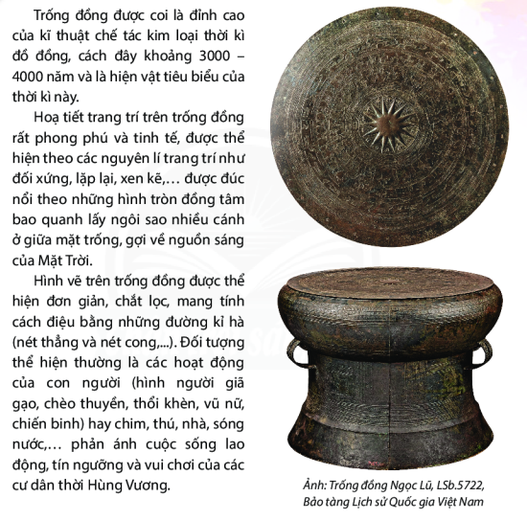  - GV Gợi ý để HS tư duy, trả lời.  H: Trống đồng là di sản nghệ thuật tạo hình của người Việt cổ ở thời gian nào?  H: Nét đặc trưng của hoạ tiết trên trống đồng thể hiện ở đường nét, cách sắp xếp như thế nào?  Bước 2: Thực hiện nhiệm vụ  - HS đọc sgk và thực hiện yêu cầu  - GV theo dõi, hỗ trợ HS nếu cần thiết.  Bước 3: Báo cáo thảo luận  - HS trình bày ý kiến :  * Trống đồng là hiện vật tiêu biểu về nghệ thuật tạo hình của người Việt cổ .  * Hoạ tiết trên trống đồng thường được thể hiện bằng những đường kỉ hà và sắp xếp theo hướng chuyển động ngược chiều kim đồng hồ, chạy quanh biểu tượng mặt trờ  Nghệ thuật tạo hình trên trống đồng được thể hiện:  * Trống đồng được coi là đỉnh cao của kĩ thuật chế tác kim loại thời kì đồ đồng, cách đây khoảng 3000 - 4000 năm và là hiện vật tiêu biểu của thời kì này.  * Hoa tiết trang trí trên trống đồng rất phong phú và tinh tế, được thể hiện theo các nguyên lí trang trí như đối xứng, lặp lại, xen kẽ,... được đúc nổi theo những hình tròn đồng tâm bao quanh lấy ngôi sao nhiều cánh ở giữa mặt trống, gợi về nguồn sang của Mặt Trời.  * Hình vẽ trên trống đồng được thể hiện đơn giản, chất lọc, mang tính cách điệu bằng những đường kỉ hà(nét thẳng và nét cong,...). Đối tượng thể hiện thường là các hoạt động của con người (hình người giã gạo, chèo thuyền, thổi khèn, vũ nữ, chiến binh) hay chim, thú, nhà, song nước,... phản ánh cuộc sống lao động, tín ngưỡng và vui chơi của các cư dân thời Hùng Vương  Bước 4: Kết luận , nhận định  - GV đánh giá, nhận xét, chuẩn kiến thức. | 5 . Tìm hiểu nghệ thuật tạo hình trên trống đồng
* Hướng dẫn về nhà :
- Hình họa tiết trên trống đồng ( sưu tầm )
- Chuẩn bị màu nước, sáp…bút chì , giấy vẽ…

BẢN ĐẶC TẢ MỨC ĐỘ, ĐỀ KIỂM TRA GIỮA KÌ II
VÀ TIÊU CHÍ, HƯỚNG DẪN ĐÁNH GIÁ, XẾP LOẠI
MÔN NGHỆ THUẬT 6
BẢN ĐẶC TẢ:
Mạch nội dung | Đơn vị kiến thức | Mức độ đánh giá
Mĩ thuật tạo hình | Yếu tố và nguyên lí tạo hình  Lựa chọn, kếp hợp:  Yếu tố tạo hình  – Chấm, nét, hình, khối, màu sắc, đậm nhạt, chất cảm, không gian.  Nguyên lí tạo hình  – Cân bằng, tương phản, lặp lại, nhịp điệu, nhấn mạnh, chuyển động, tỉ lệ, hài hoà.  Thể loại, kết hợp  – Hội hoạ, đồ họa  Hoạt động thực hành và thảo luận  – Thực hành sáng tạo sản phẩm mĩ thuật 2D,3D  - Sản phẩm thực hành của học sinh.  Định hướng chủ đề, kết hợp:  - Văn hoá, xã hội,... | Nhận biết: Biết được cách tạo hình mô phỏng họa tiết trống đồng bằng kĩ thuật in  Thông hiểu: Hiểu được chất liệu, vật liệu, chọn được họa tiết và cách mô phỏng họa tiết bằng kĩ thuật in.  Vận dụng: Sử dụng các nguyên lý cân bằng, tỉ lệ, hình khối để mô phỏng hình họa tiết lên mặt xốp. Có ý thức trân trọng, giữ gìn và phát triển di sản nghệ thuật của dân tộc.  - Chia sẻ một vài thông tin về sản phẩm  Vận dụng cao:  - Tạo được sản phẩm đẹp, đảm bảo nguyên lý cân bằng, tương phản.  - Tự đánh giá đưa ra quan điểm về sản phẩm và phân tích được một số yếu tố, nguyên lý tạo hình thông qua bài viết.
2. ĐỀ KIỂM TRA: (Thời gian: 45’)
a) Nội dung đề:
Câu 1: Em hãy tạo sản phẩm mô phỏng hoạ tiết trống đồng bằng kĩ thuật in.
Câu 2: Viết một số thông tin giới thiệu về sản phẩm (tên sản phẩm, chất liệu, cách tạo sản phẩm và yếu tố văn hóa nghệ thuật truyền thống được sử dụng trong sản phẩm)
b)Yêu cầu:
- Hình thức tạo hình: 2D, 3D (lựa chọn kết hợp: vẽ , in, dán)
- Chất liệu: Giấy bìa, keo, kéo, băng dính…
- Kích thước: tuỳ chọn
3. PHIẾU ĐÁNH GIÁ:
1. Xác định được vẻ đẹp hoạ tiết trống đồng bằng kĩ thuật in.
2. Lựa chọn được chất liệu/vật liệu phù hợp với hình thức thực hành thể hiện in trên sản phẩm.
3. Thể hiện được việc sắp xếp một số yếu tố tạo hình; nét, hình, màu sắc, đậm nhạt… trên SP mô phỏng in.
4. Giới thiệu, nhận xét được sản phẩm mô phỏng họa tiết trống đồng bằng kĩ thuật in
5. Liên hệ ứng dụng sản phẩm vào đời sống thực tiễn
Xếp loại:
- Đạt: HS đạt được ít nhất 3 tiêu chí (1, 2, 3); 4 tiêu chí (1, 2, 3, 4) hoặc cả 5 tiêu chí
- Chưa đạt: HS chỉ đạt được tiêu chí 1, tiêu chí 2 hoặc cả 2 tiêu chí (1 và 2 ) trong 5 tiêu chí

Ngày soạn:  14/2/2024 | Lớp | 6A2,6A5 | 6A1,6A3 | 6A6,6A4
Ngày soạn:  14/2/2024 | Tiết | 2,3 | 4,5 | 3,4
Ngày soạn:  14/2/2024 | Ngày dạy

Tuần 27,28 - Tiết 27, 28
BÀI 3: THẢM TRANG TRÍ VỚI HỌA TIẾT TRỐNG ĐỒNG
(Thời gian thực hiện: 2 tiết)
I. MỤC TIÊU
1. Kiến thức
Sau bài học , HS :
- Chỉ ra được cách vận dụng nguyên lí lặp lại, cân bằng và nhịp điệu trong trang trí thảm hình vuông.
- Trang trí được thảm hình vuông với hoạ tiết trống đồng.
- Phân tích được nhịp điệu và sự cân bằng trong bài vẽ. Có ý thức giữ gìn nét đẹp di sản nghệ thuật của dân tộc
2. Năng lực
a. Năng lực chung:
- Tự học, giải quyết vấn đề, tư duy, tự quản lý, trao đổi nhóm.
b.Năng lực chuyên biệt :
- Năng lực phân tích vẻ đẹp của một bức tranh và sử dụng chất liệu thực hiện được một sản phẩm mĩ thuật.
- Năng lực sáng tạo và ứng dụng thẩm mĩ
- Năng lực nhận xét, đánh giá sản phẩm mĩ thuật của cá nhân, nhóm.
3. Phẩm chất
- Yêu nước: Có ý thức giữ gìn nét đẹp di sản nghệ thuật của dân tộc.
- Trách nhiệm: thể hiện tinh thần hợp tác trong làm việc nhóm, nhu cầu tự luyện tập chăm chỉ.
- Chăm chỉ: Có tinh thần tự học,nhiệt tình tham gia công việc được giao.
II. THIẾT BỊ DẠY HỌC VÀ HỌC LIỆU
1. Chuẩn bị của giáo viên
- Một số hình ảnh họa tiết trên trống đồng và một số bài trang trí thảm hình vuông ; một số thảm có hình dạng cơ bản được trang trí.
- Máy tính, máy chiếu, bảng, phấn, giấy A2, A4
2. Chuẩn bị của học sinh
- SGK, đồ dùng học tập, giấy A4
- Tranh ảnh, tư liệu sưu tầm liên quan đến bài học.
- Dụng cụ học tập theo yêu cầu của GV: giấy vẽ, màu vẽ, bút chì, tẩy, hình hoạt tiết trên trống đồng.
III. TIẾN TRÌNH DẠY HỌC
*HOẠT ĐỘNG 1 : MỞ ĐẦU
a. Mục tiêu: Tạo tâm thế hứng thú cho học sinh và từng bước làm quen bài học.
b. Nội dung: GV trình bày vấn đề, HS trả lời câu hỏi.
c. Sản phẩm học tập: HS lắng nghe và tiếp thu kiến thức.
d. Tổ chức thực hiện:
HOẠT ĐỘNG CỦA GV - HS | GHI BẢNG
Bước 1: Chuyển giao nhiệm vụ
- GV trình bày : Giáo viên chiếu hình ảnh chiếc thảm và đặt ra câu hỏi cho học sinh
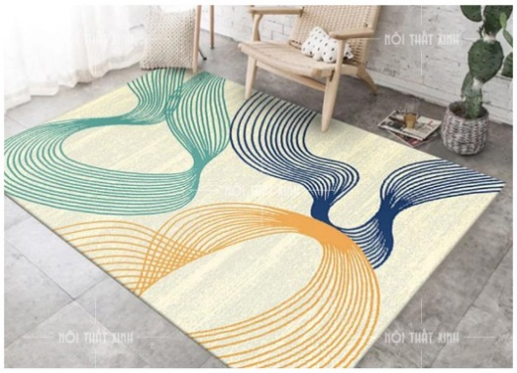
H: Theo em bức tranh nói về vật gì ?
Bước 2: Thực hiện nhiệm vụ
- HS thực hiện yêu cầu để trả lời câu hỏi.
- GV theo dõi, hỗ trợ HS nếu cần thiết.
Bước 3: Báo cáo thảo luận
- GV gọi 2 bạn đại diện trả lời :
` Đây là bức tranh nói về thảm trang trí
- GV gọi HS khác nhận xét, bổ sung.
Bước 4: Kết luận , nhận định
- GV đánh giá, nhận xét bổ sung :
GV đặt vấn đề : Thảm trang trí là vật liệu dùng để trang trí nội thất của sàn nhà sau khi xây dựng xong. Thảm được sử dụng những họa tiết ntn để trang trí trí chúng ta cùng tìm hiểu và thực hiện trong bài hôm nay
*HOẠT ĐỘNG 2: HÌNH THÀNH KIẾN THỨC
1 : Khám phá cách trang trí thảm.
a. Mục tiêu: Tạo điều kiện để HS nhận biết hình thức, nguyên lí sắp xếp các hoạ tiết trên thảm, màu sắc của các họa tiết và tương quan sắc độ giữa màu hoạ tiết và màu nền.
b. Nội dung: HS quan sát một số hình ảnh thảm, sản phẩm thảm do GV chuẩn bị hoặc trong SGK Mĩ thuật 6 trang 55, thảo luận và chia sẻ cảm nhận về hình thức, nguyên lí sắp xếp hoạ tiết trên thảm, về màu sắc, tương quan sắc độ giữa màu hoạ tiết và màu nền
c. Sản phẩm học tập: Câu trả lời và hành động của HS.
d. Tổ chức thực hiện:
HOẠT ĐỘNG CỦA GV - HS | GHI BẢNG
Bước 1: Chuyển giao nhiệm vụ  - Hướng dẫn HS quan sát một số hình ảnh thảm, sản phẩm thảm trong SGK Mĩ thuật 6 trang 55, thảo luận và chia sẻ cảm nhận về hình thức, nguyên lí sắp xếp hoạ tiết trên thảm, về màu sắc, tương quan sắc độ giữa màu hoạ tiết và màu nền, bằng cách trả lời câu hỏi :  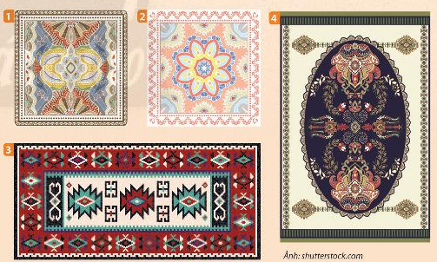  H : Cách sắp xếp các hoạ tiết trên mỗi sản phẩm thảm vuông theo nguyên lí tạo hình nào?  H : Hình, màu, đậm nhạt của hoạ tết trên các sản phẩm thảm có điểm gì giống và khác nhau?  H : Sắc độ màu của họa tiết so với màu của nền như thế nào?  Bước 2: Thực hiện nhiệm vụ  - HS tiếp nhận nhiệm vụ, thảo luận nhóm bàn để trả lời câu hỏi . Thời gian: 1 phút.  - GV đến các nhóm theo dõi, hỗ trợ HS nếu cần thiết.  Bước 3: Báo cáo thảo luận  - GV gọi 2 bạn đại diện của 2 nhóm trả lời.  - Hoạ tiết được sử dụng để trang trí thảm:  - Nguyên lí sắp xếp hoạ tiết trên thảm : đối xứng, cân xứng hai bên  - Cách sử dụng màu sắc, đậm nhạt: Họa tiết trang trí thảm có đường viền ở ngoài. Sử dụng một màu sắc đậm hay nhạt làm màu chủ đạo chính.  - GV gọi HS khác nhận xét, bổ sung.  Bước 4: Kết luận , nhận định  - GV đánh giá, nhận xét bổ sung : | 1.Khám phá cách trang trí thảm.
2: Cách trang trí thảm hình vuông
a. Mục tiêu: Giúp HS biết cách trang trí thảm hình vuông
b. Nội dung: Yêu cầu HS quan sát hình ở trang 56 SGK Mĩ thuật 6 để nhận biết cách trang trí thảm hình vuông.
c. Sản phẩm học tập: Thảm trang trí họa tiết
d. Tổ chức thực hiện:
HOẠT ĐỘNG CỦA GV - HS | GHI BẢNG
Bước 1: Chuyển giao nhiệm vụ  - Yêu cầu HS quan sát hình ở trang 56 SGK Mĩ thuật 6 để nhận biết cách trang trí thảm hình vuông  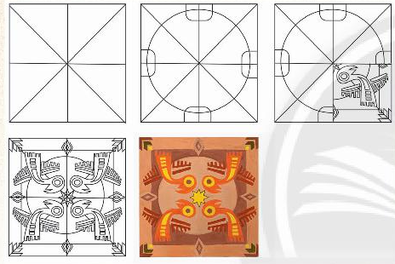  - Vẽ minh hoạ một số cách bố cục hình mảng khái quát để HS hiểu rõ hơn về nguyên lí lặp lại, xen kẽ, cân bằng, đối xứng,... trong trang trí thảm hình vuông.  - Nêu câu hỏi gợi ý để HS suy nghĩ, thảo luận.  H: Trang trí thâm hình vuông thường vận dụng nguyên lí tạo hình gì?  H: Các hoạ tiết trang trí trên thảm hình vuông thường đối xứng qua các đường trục nào?  H: Hình họa tiết nên vẽ như thế nào để tạo độ chính xác, cân bằng ở các vị trí giống nhau về tỉ lệ và hình mảng?  H: Trong trang trí hình vuông, màu sắc thường được sử dụng như thế nào để tạo sự hài hòa, cân bằng và có điểm nhấn?  Bước 2: Thực hiện nhiệm vụ  + HS đọc sgk và thực hiện yêu cầu.  + GV đến các nhóm theo dõi, hỗ trợ HS nếu cần thiết.  Bước 3: Báo cáo , thảo luận  + GV gọi 2 bạn đại diện của 2 nhóm trả lời.  + GV gọi HS khác nhận xét, bổ sung.  - Nguyên lí sắp xếp họa tiết trong trang trí thảm là lặp lại, xen kĩ, đối xứng hoặc không đối xứng. Các họa tiết giống nhau thường được vẽ cùng màu, cùng độ đậm nhạt.  - Các họa tiết được sắp xếp theo nguyên lí cân bằng đối xứng qua trục có thể vận dụng trong trang trí các hình cơ bản.  Bước 4: Kết luận, nhận định  + GV đánh giá, nhận xét, chuẩn kiến thức.  + GV kết luận. | 2. Cách trang trí thảm hình vuông  - Các bước thực hiện trang trí thảm hình vuông:  + B1. Xác định kích thước hình vuông và kẻ các đường trục để tạo những mảng đối xứng qua tâm.  + B2. Xác định các mảng và vị trí đặt hoạ tiết.  + B3, Vé hoạ tiết cho một góc vuông rồi can hình vào các mảng theo vị trí  đã xác định.  + B4, Vẽ thêm chi tiết tạo nhịp điệu trong bố cục thảm hình vuông,  + B5, Vẽ màu tạo hoà sắc, đậm nhạt cho hình trang trí.
*HOẠT ĐỘNG 3 : LUYỆN TẬP
3 : Trang Trí thảm với họa tiết trống đồng
a. Mục tiêu: củng cố và khắc sâu kiến thức cho HS dựa trên kiến thức và kĩ năng đã học.
b. Nội dung: GV yêu cầu HS làm bài tập phần Luyện tập – sáng tạo trong SGK.
HS tự học có hướng dẫn các yêu cầu sau:
- Sáng tạo từ những đồ vật, vật liệu sẵn có thành sản phẩm mới.
c. Sản phẩm học tập: sản phẩm mĩ thuật của HS.
d. Tổ chức thực hiện:
HOẠT ĐỘNG CỦA GV - HS | GHI BẢNG
Bước 1: Chuyển giao nhiệm vụ  - GV cho HS quan sát hình mẫu để nhận biết cách tạo điểm nhấn, mảng chính, mảng phụ và tạo tính cân bằng trong trang trí thảm.  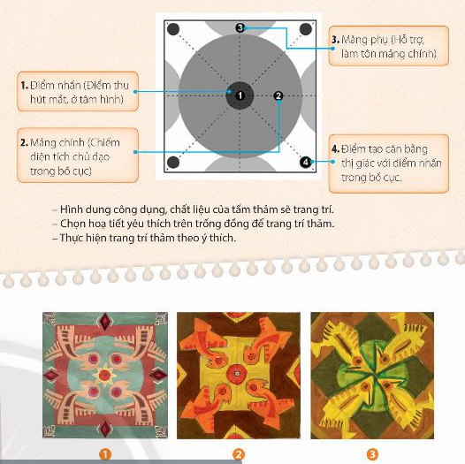  - Hướng dẫn HS quan sát, lựa chọn hoạ tiết trên trống đồng và chỉa sẻ ý tưởng về cách thực hiện trang trí thảm hình vuông.  - HS suy nghĩ và có ý tưởng lựa chọn cách thể hiện, bằng cách trả lời các câu hỏi :  H : Điểm nhấn ở tấm hình vuông có tác dụng gì?  H : Diện tích của mảng chính và mảng phụ trong hình vuông có gì khác nhau?  H : Em hiểu như thế nào là điểm tạo cân bằng ? Hãy chỉ ra điểm tạo cân bằng trên hình vuông.  H : Tấm thảm em trang trí có công dụng gì?  H : Em trang trí thảm hình vuông theo dạng thức nào? Đối xứng qua trục hay đối xứng qua tâm?  H : Em sử dụng những hoa tiết nào để trang trí thảm hình vuông? Họa tết đó có điểm gì đặc biệt?  H : Em sử dụng nguyên lí nào để sắp xếp hoạ tiết trên bể hình vuông?  H : Hoa tiết phụ là hình gi? Hoa tiết phụ thường ở vị trí nào trên thảm?  H : Màu sắc, đậm nhạt được sử dụng trên thâm như thế nào? Em thể hiện độ đậm nhạt ở những vị trí nào trên thảm để tạo nên nhịp điệu?  Bước 2: Thực hiện nhiệm vụ  - HS suy nghĩ trả lời câu hỏi và thực hành luyện tập  - GV nhận xét, bổ sung. | 3.Trang Trí thảm với họa tiết trống đồng
Hướng dẫn về nhà :
- Chuẩn bị giấy màu, keo , hồ dán, màu vẽ, nước, sáp…bút chì , giấy vẽ…
Tiết 2
*HOẠT ĐỘNG 3 : LUYỆN TẬP (Tiếp)
3 : Trang Trí thảm với họa tiết trống đồng
HOẠT ĐỘNG CỦA GV - HS | GHI BẢNG
Bước 2: Thực hiện nhiệm vụ  - HS suy nghĩ trả lời câu hỏi và thực hành luyện tập  - GV nhận xét, bổ sung.  Bước 3: Báo cáo , thảo luận  + GV gọi 2 bạn đại diện của 2 nhóm trả lời.  + GV gọi HS khác nhận xét, bổ sung.  Bước 4: Kết luận, nhận định  + GV đánh giá, nhận xét, chuẩn kiến thức.  + GV kết luận | 3.Trang Trí thảm với họa tiết trống đồng
4: Trưng bày sản phẩm và chia sẻ
a. Mục tiêu: HS trưng bày sản phẩm và chia sẻ sản phẩm của mình.
b. Nội dung: GV yêu cầu HS trả lời câu hỏi ở hoạt động phân tích - đánh giá trong SGK Mĩ thuật 6
HS tự học có hướng dẫn các yêu cầu sau:
- Biết cách trưng bày sản phẩm cá nhân, nhóm.
c. Sản phẩm học tập: sản phẩm mĩ thuật của HS
d. Tổ chức thực hiện:
HOẠT ĐỘNG CỦA GV - HS | GHI BẢNG
Bước 1: Chuyển giao nhiệm vụ  - Hướng dẫn HS trưng bày, giới thiệu sản phẩm và phân tích, chia sẻ cảm nhận về:  + Bài trang trí thảm hình vuông yêu thích.  + Cách chia mảng và sắp xếp hoạ tiết trong mảng,  + Đường nét và hoạ tiết.  + Màu sắc và đậm nhạt  + Sự cân bằng và nhịp điệu tạo nên từ họa tiết, màu sắc, đậm nhạt,…  Bước 2: Thực hiện nhiệm vụ  - HS tiếp nhận nhiệm vụ, trả lời câu hỏi, đưa ra đáp án.  - GV nhận xét, bổ sung.  Bước 3: Báo cáo , thảo luận  + GV gọi đại diện trình bày  + GV gọi HS khác nhận xét, bổ sung.  Bước 4: Kết luận , nhận định  + GV đánh giá, nhận xét, chuẩn kiến thức.  + GV kết luận | 4.Trưng bày sản phẩm và chia sẻ
*HOẠT ĐỘNG 5 : VẬN DỤNG

5 : Tìm hiểu các dạng thức trang trí cân bằng và đối xứng trong cuộc sống

a. Mục tiêu: HS vận dụng kiến thức đã học vào thực tế.
b. Nội dung: GV yêu cầu HS trả lời câu hỏi ở hoạt động Vận dụng – phát triển trong SGK Mĩ thuật 6
- HS thảo luận và trả lời câu hỏi trong SGK Mĩ thuật 6
c. Sản phẩm học tập: sản phẩm mĩ thuật của HS
d. Tổ chức thực hiện:
HOẠT ĐỘNG CỦA GV - HS | GHI BẢNG
Bước 1: Chuyển giao nhiệm vụ  - Yêu cầu HS quan sát hình ở trang 58 SGK Mĩ thuật 6 để tìm hiểu các dạng thức trang trí và nguyên lí sắp xếp đường nét, màu sắc của hoạ tiết trên các sản phẩm ứng dụng trong đời sống, bằng cách trả lời các câu hỏi sau :  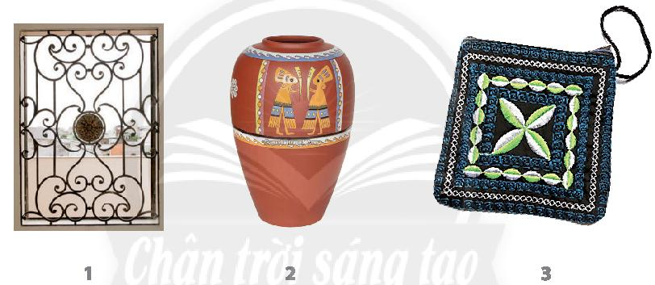  H : Các sản phẩm nào trong đời sống thường ứng dụng trang trí hình vuông?  H : Mỗi sản phẩm đó được trang trí theo dạng thức cân bằng, đối xứng nào?  H : Đường nét; màu sắc, đậm nhạt của hoạ tiết trên sản phẩm thể hiện sự hài hoà, đa dạng như thế nào?  Bước 2: Thực hiện nhiệm vụ  - HS tiếp nhận nhiệm vụ, trả lời câu hỏi, đưa ra đáp án.  - GV nhận xét, bổ sung.  Bước 3: Báo cáo , thảo luận  + GV gọi đại diện trình bày  - Các dạng thức trang trí cân bằng, đối xứng: Hình ảnh được chia ra một cách đối xứng dọc, bố cục theo một cách thống nhất, cân bằng đối xứng.  - Dạng thức trang trí cân bằng, đối xứng trong cuộc sống mà em biết: Trang trí nền gạch hoa.  + GV gọi HS khác nhận xét, bổ sung.  Bước 4: Kết luận , nhận định  - GV nhận xét, đánh giá, chuẩn kiến thức bài học. | 5.Tìm hiểu các dạng thức trang trí cân bằng và đối xứng trong cuộc sống
*Hướng dẫn về nhà :
- Chuẩn bị giấy màu, keo , hồ dán, màu vẽ, nước, sáp…bút chì , giấy vẽ…
- Một số vật liệu đã qua sử dụng, thân thiện với môi trường và đảm bảo an toàn , vệ sinh

